“追剧就吃王小卤”笑傲大剧营销
广 告 主：王小卤
所属行业：食品
执行时间：2022.3.01至今
参选类别：视频整合营销类
营销背景
国产零食通过营销红极一时并非难事，如何长红？是王小卤面临的挑战和机遇。从王小卤品牌诞生以来，品牌内核一直以有趣著称。从与用户的情感缔结方式出发，王小卤更像是一个内容型品牌。
在2022年，王小卤愿意尝试的触达场景，向更精细、更场景化的方向演变。最为直观的感受是，王小卤将自己的“内容”能力投诸到了娱乐营销上。通过对目标群体的消费者洞察发现，追剧是零食的高频食用场景，这带给品牌很大的机会点。
因此，大剧营销正成为王小卤在营销多元化、消费者时间碎片化时代实现品效突围的利器。
营销目标
1、将王小卤虎皮凤爪与追剧场景强融合，精准渗透追剧人群和追剧食用场景，打造追剧必备卤味零食的品牌消费心智。
2、以大剧广告曝光时机+造梗创意趣味性，输出明星产品虎皮凤爪“美味/趣味/解压”特色。
策略与创意
国民零食王小卤打造“追剧就吃王小卤”，绑定优酷2022年多部爆款热剧，以大剧广告曝光时机+造梗创意趣味性，输出明星产品虎皮凤爪“美味/趣味/解压”特色，精准渗透追剧人群和追剧食用场景，打造追剧必备卤味零食的品牌消费心智打造，助力王小卤2022双十一强势突破，冲上肉类零食赛道销售冠军。
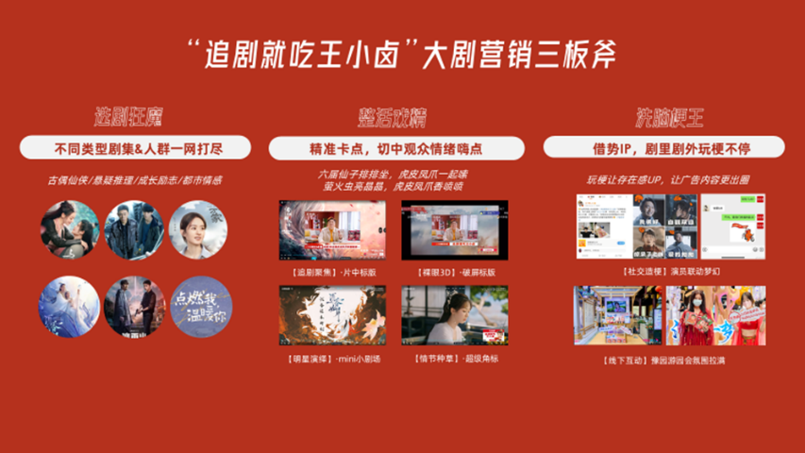
策略：
1、选剧狂魔-不同类型剧集&人群一网打尽
精选热剧组合投放，通过创意内容、创新投放形式，持续强化王小卤“美味x有趣”，高效渗透精准人群，大数据精选爆款剧《与君初相识·恰似故人归》、《重生之门》、《幸福到万家》、《沉香如屑·沉香重华》、《冰雨火》、《点燃我，温暖你》。
2、整活戏精-精准卡点，切中观众情绪嗨点
精选内容高潮时刻露出王小卤品牌，以多种大剧产品组合形式投放热门剧集，品牌内容魔性洗脑。
3、洗脑梗王-借势IP，剧里剧外玩梗不停
通过大剧联动塑造“追剧就吃王小卤”的场景心智，社交场联动剧中演员梦幻玩梗、线下快闪等将内容与品牌牢牢绑定。
执行过程/媒体表现
1、将品牌融入大剧内容，产出魔性洗脑广告语
王小卤产品与内容完美结合，打造魔性洗脑的广告语，如：六届仙子排排坐，虎皮凤爪一起嗦。
萤火虫亮晶晶，虎皮凤爪香喷喷等。
2、多种产品组合投放持续渗透消费心智
片中标版，“追剧就吃王小卤”短平快的洗脑；破屏标版-裸眼3D鸡爪视觉冲击；mini小剧场-明星生动演绎王小卤鸡爪产品特点；超级角标-长时间陪伴用户观影。
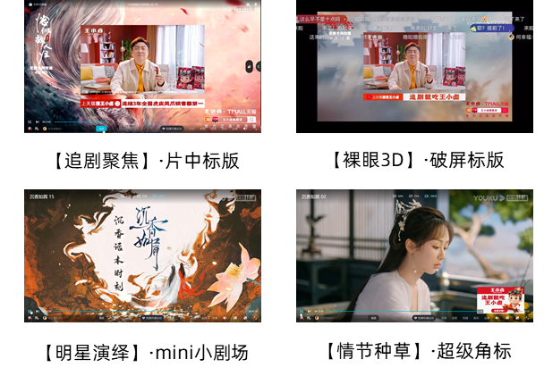
3、绑定热门剧集，创意海报花式吸睛
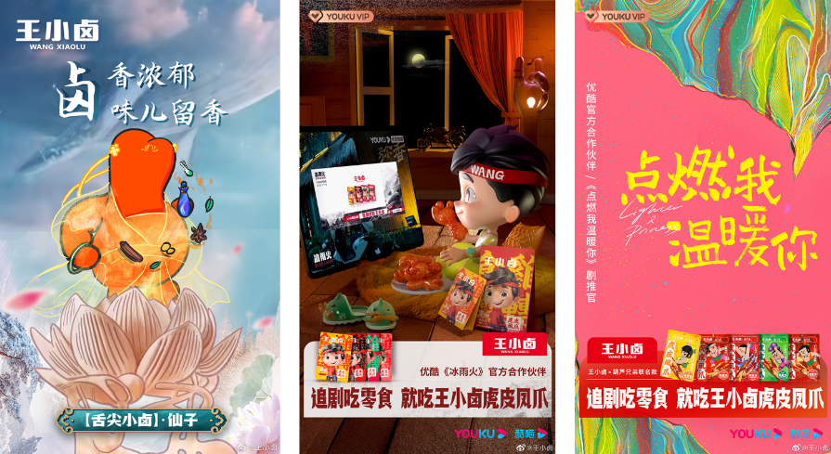
4、 社交造梗演员联动梦幻
在《沉香如屑》里联合张睿拍mini剧场外，剧外通过扫楼做营销事件；与君初相识，因为空明头上是鸡爪子簪子，所以联合空明的扮演者做微博互动。
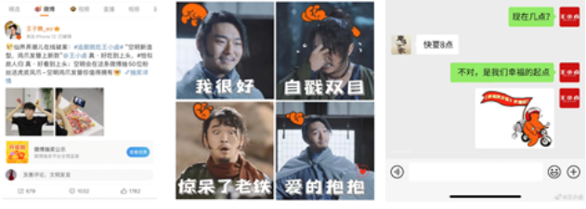
5、 线下快闪-豫园游园会氛围拉满
《沉香如屑》开启一场神还原“沉香世界”的线下快闪，王小卤强势入席。
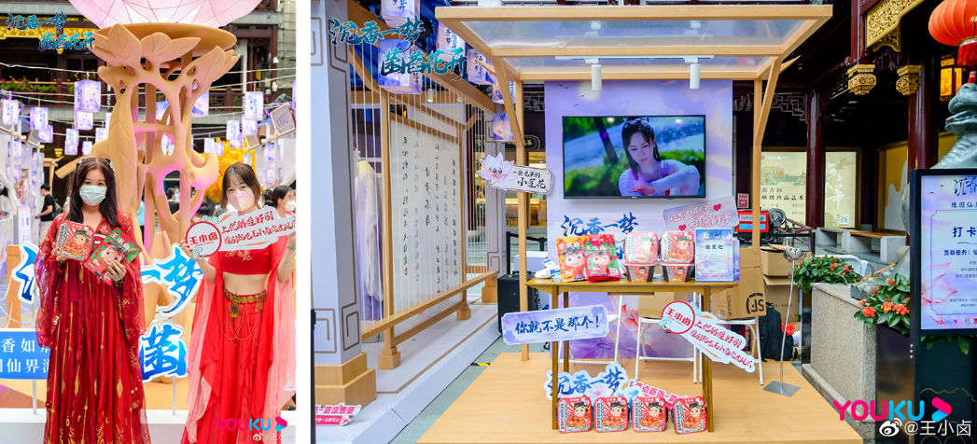
营销效果与市场反馈
2022年，王小卤携手优酷成功塑造“追剧就吃王小卤”的消费心智，达到品效双收的营销效果。
1、品牌声量破圈：大剧合作曝光覆盖人次近10亿，电商互动人次近400万，社交话题#追剧就吃王小卤#阅读量近4亿。线下快闪互动覆盖超12万。
2、品牌销量增长：双十一王小卤荣登天猫肉类零食TOP1、休闲零食TP6，连续4年鸡肉零食Top1。
视频：https://v.youku.com/v_show/id_XNTkzNDUyMzkyMA==.html

